ПРОФИЛАКТИКА ТУБЕРКУЛЕЗА
Туберкулез является чрезвычайно опасным заболеванием, которое раньше считалось неизлечимым и ежегодно уносило жизни миллионов людей. В настоящее время в связи с введением обязательной вакцинопрофилактики и наличием ряда эффективных противотуберкулезных химиопрепаратов люди способны контролировать это заболевание. Однако и сейчас в России умирают от осложнений туберкулеза более 20 тысяч человек в год. Именно поэтому так важно соблюдать все рекомендации врачей, касающиеся профилактики туберкулеза, как в детском, так и во взрослом возрасте.
ФАКТОРЫ РИСКА РАЗВИТИЯ ТУБЕРКУЛЕЗА:
- НЕДАВНЕЕ ИНФИЦИРОВАНИЕ
- САХАРНЫЙ ДИАБЕД
- ТЕРАПИЯ ИММУНОСУПРЕССИВНЫМИ ПРЕПАРАТАМИ
- ВИЧ-ИНФИЦИРОВАННОСТЬ
- УПОТРЕБЛЕНИЕ НАРКОТИКОВ, АЛКОГОЛЯ, ТАБАКА
- ПЛОХОЕ ПИТАНИЕ
- БОЛЬШАЯ СКУЧЕННОСТЬ НАСЕЛЕНИЯ И КОНТАКТ С БОЛЬНЫМ ЧЕЛОВЕКОМ

ПРОФИЛАКТИКА ТУБЕРКУЛЕЗА
- Один раз в год проходить обследование на туберкулез у терапевта или фтизиатра.
- Ведение здорового образа жизни. Данная группа мер позволит укреплять организм естественным путём и не допускать сбоев в его иммунной системе.
- Правильный распорядок дня, нормированный режим труда, сбалансированность умственных и физических нагрузок в сочетании с отдыхом, регулярное+своевременное+здоровое питание с присутствием необходимого количества жиров, углеводов, белков — это основной задел для повышения уровня реактивности нашего иммунитета. Именно при таких условиях, организм-стрессоустойчив, нейтрален к агрессивному воздействию неблагоприятных факторов внешней среды и создаёт барьер для вхождения вируса.
- Соблюдение личной гигиены. Основным направлением этого пункта являются своевременная и тщательная уборка помещений, мытьё посуды с привлечением дезинфицирующих средств. Необходимо мыть руки после: контакта с другими людьми и чужими предметами, посещения общественных и специфических мест.
- Применение индивидуальных средств гигиены.
- Регулярное обследование в медицинском учреждении, начиная с терапевтического осмотра и до флюорографии, позволят выявить симптомы заболевания на ранних стадиях. Результаты исследования станут основой, согласно которой будет назначена индивидуальная профилактика туберкулеза легких или других поражённых органов. Маленьких детей и взрослое поколение (до 30 лет) от коварной туберкулёзной палочки следует защищать вакцинацией БЦЖ.

СИМПТОМЫ ТУБЕРКУЛЕЗА:
- Кашель или покашливание с выделением мокроты, возможно с кровью  - Быстрая утомляемость и появление слабости  - Снижение или отсутствие аппетита, потеря в весе  - Повышенная потливость, особенно по ночам  - Незначительное повышение температуры тела до 37-37,5 ˚С | 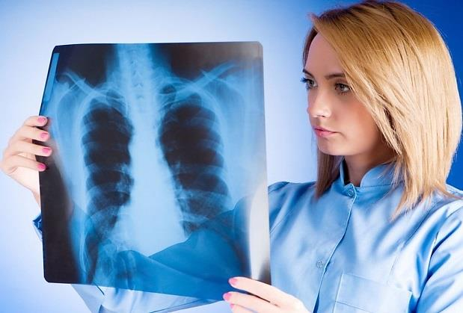
А ВЫ ПРОШЛИ ФЛЮРОГРАФИЮ?

